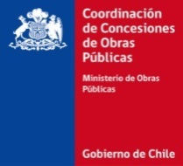

MINISTERIO DE OBRAS PÚBLICAS
COORDINACIÓN DE CONCESIONES DE OBRAS PÚBLICAS

CONCESIÓN Aeropuerto Internacional
Arturo Merino Benítez de Santiago

REGLAMENTO DE SERVICIO DE LA OBRA
ANEXOS PARTE 2

Versión Nº | Fecha | Elaborado por: |  | Aprobado por: |  | Aprobado por:
2 | 21-12-2016
 |  | Antonio R. MENDES  SCNP / Gerente Operaciones y Mantenimiento |  | Nicolas CLAUDE  SCNP / Gerente General |  | Claudio ASENJO  MOP / Inspector Fiscal

